『戸別受信機』を貸出しています！
災害時などに放送する同報無線のデジタル化により、
防災ラジオは使えなくなります。
希望される方へ、無料で戸別受信機をお貸しします。
こちらは、広報下田です♪
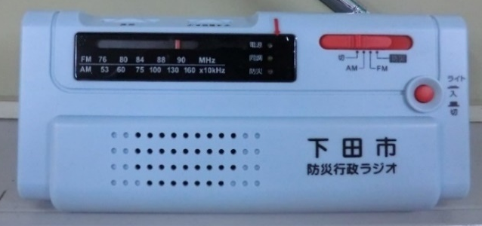
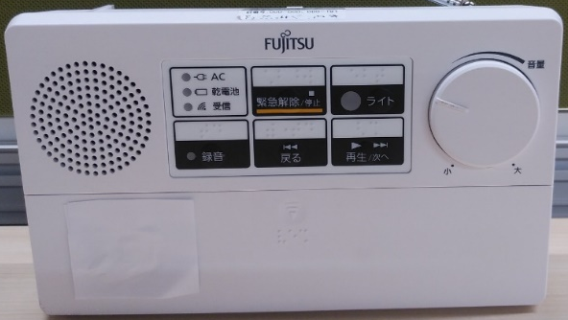
無料

「窓口」や「電話/FAX」・「郵便」・「メール」などによりお申込みください。

①電話/FAX：３６-４１４５（FAX：２２-３９１０）
②郵 便：〒415-8501下田市東本郷１丁目５番18号
下田市役所 防災安全課 宛て
メールでの申込みには
QRコードからが便利です！
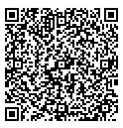
③メール：bousai@city.shimoda.lg.jp
※注意事項
１ 戸別受信機は、防災安全課にてお渡ししますので、窓口までお越しください。
２ 転出する場合や不要となった場合は、防災安全課まで返却してください。
３ 場所によっては、受信できないことがあります。

(切り取り線)
申 込 書
お名前 | ( )
住所 | 下田市
電話番号
※職員記入欄：

